Тема урока: Силы трения.
Учитель физики Трояновская Анна Олеговна, высшая квалификационная категория, гимназия №7 г. Новороссийск.
Класс: 10
Используемая программа: программа по физике Г.Я.Мякишева, Б.Б. Буховцева, Н.Н.Сотского для общеобразовательных учреждений (10-11 классы). Преподавание ведется по учебнику: Г.Я.Мякишев, Б.Б.Буховцев, Н.Н.Сотский. Физика 10, М.: Просвещение, 2011 г. Программа рассчитана на 2 часа в неделю.
Тип учебного занятия: комбинированный урок с использованием Единой коллекции цифровых образовательных ресурсов (http:// school-collection.edu.ru) и интерактивной доски
Цели урока:
Обучающие: проверить уровень усвоения учащимися знаний по теме «Сила»; причины возникновения силы трения, как можно уменьшить силу трения, какие виды трения существуют, какова роль трения в природе и технике, способствовать формированию навыков работы с интерактивной доской и интернет-ресурсами.
Развивающие: способствовать развитию умений сопоставлять, логически мыслить, анализировать изучаемый материал.
Воспитательные: воспитание внимательности, аккуратности и самостоятельности при работе на ПК.
Оборудование: компьютеры с доступом в Интернет, проектор, интерактивная доска StarBoard, интерактивная проверочная работа «Сила».

I. Организационное начало урока (2 мин)
1. Постановка целей урока.
2. Актуализация знаний по теме «Сила. Единицы силы. Равнодействующая сила».

Для организации урока разрабатывается презентация, содержащая шаблон пространственной компоновки ИД для урока, позволяющая работать непосредственно на интерактивной доске. Справа на шаблоне находится панель стандартных инструментов и функций интерактивной доски. Кликая по кнопке «Экран ПК» можно активизировать как панель ИД, выбирая необходимые для работы инструменты и функции, так и содержание Рабочего стола компьютера. Слева и внизу находятся активные кнопки, содержащие гиперссылки на интернет-ресурсы из Единой коллекции цифровых образовательных ресурсов (http:// school-collection.edu.ru). В центре - Интерактивная динамическая зона: основная рабочая часть интерактивной доски, где и производятся манипулирование, демонстрация, пояснения, собственные построения, импровизация и т.д. Слева вверху можно разместить девиз урока или эмблему.

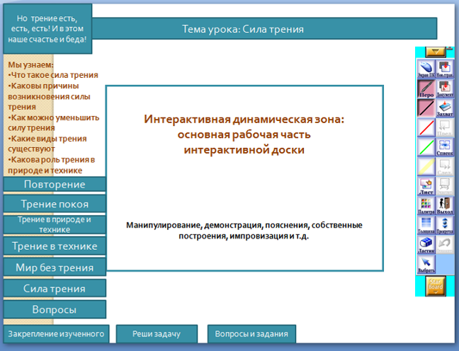

II. Проверочная самостоятельная работа (10 мин)
ЦОР– интерактивный задачник. Раздел «Взаимодействие тел». Тест «Сила. Единицы силы»
Несколько учащихся самостоятельно выполняют интерактивные упражнения, после решения всех задач показывают слайд с результатами своей работы учителю, который выставляет оценку.
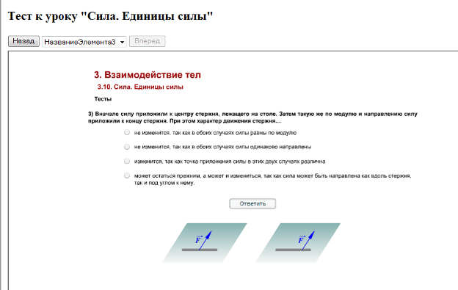

Пока некоторые учащиеся самостоятельно выполняют тестовое задание, учитель на интерактивной доске демонстрирует следующий слайд, содержащий активные кнопки и проводит устный опрос учащихся:
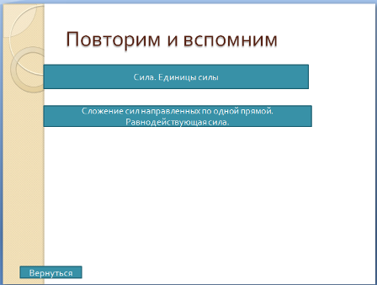

III. Объяснение учебного материала (20 мин)
Изучаемые вопросы:
- Что такое сила трения
- Каковы причины возникновения силы трения
- Как можно уменьшить силу трения
- Какие виды трения существуют
- Какова роль трения в природе и технике

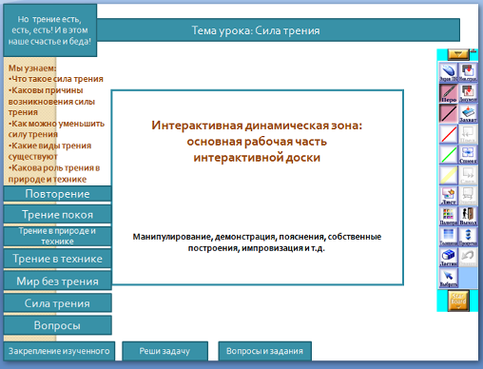
Объяснение учителя сопровождается показом ЦОР. Ссылки на данные ресурсы заранее подготовлены, достаточно нажать на активную кнопку на интерактивной доске, содержащей гиперссылку:
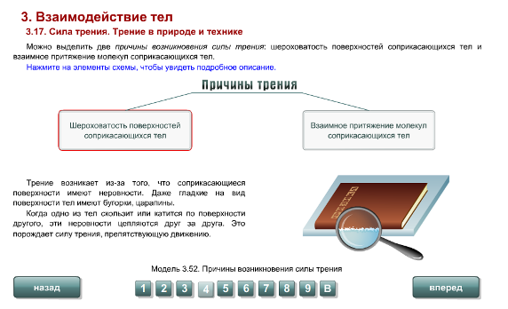

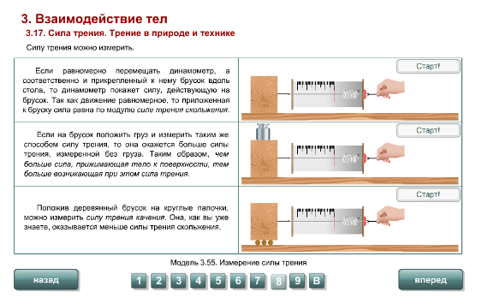

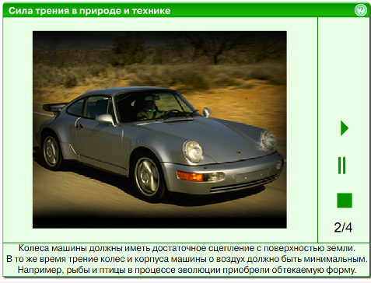
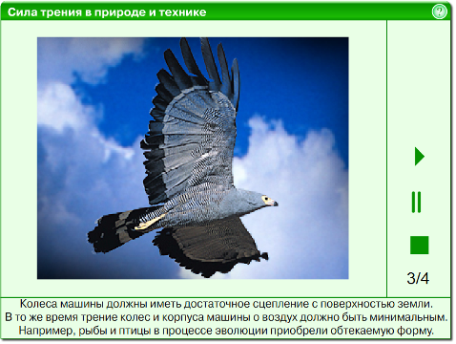
Помимо интернет-ресурсов Единой коллекции цифровых образовательных ресурсов (http:// school-collection.edu.ru), можно учащимся продемонстрировать интересный сайт «Классная физика!», созданный питерской учительницей Балдиной Еленой Александровной. На этом сайте подобраны очень интересные материалы по различным темам, которые можно использовать для демонстрации на уроках, а также для использования учащимися при подготовке к урокам дополнительного материала.
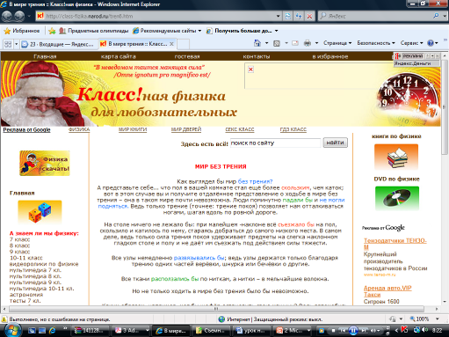
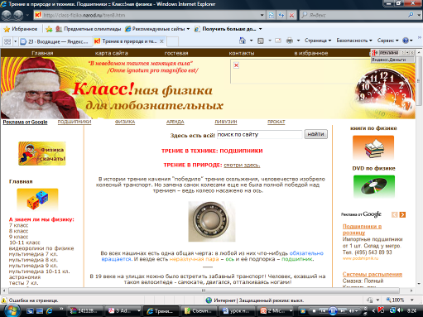
Для демонстрации различных видов трения учитель использует еще один вид цифровых ресурсов – анимацию:
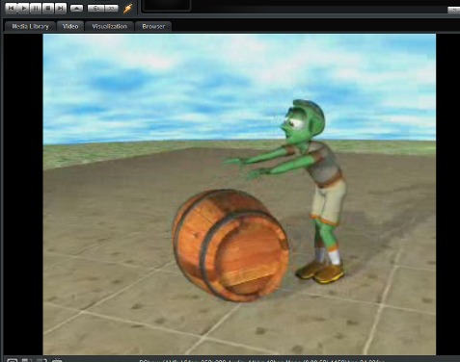
IV. Закрепление материала (10 мин.)
На данном этапе на интерактивную доску выводится материал «Подборка вопросов и заданий «Сила трения». Учащийся, выбирая инструмент «Перо» записывает решение задачи в интерактивной зоне доски.
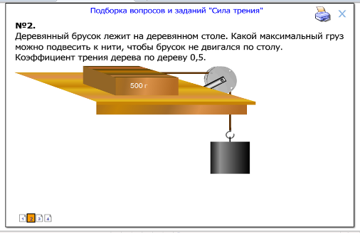
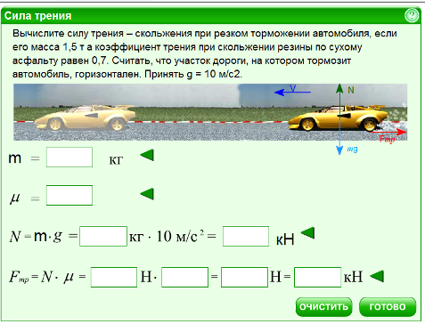
V. Подведение итогов урока (3 мин)
Устный опрос учащихся
Демонстрируется слайд:
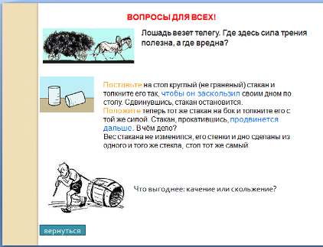

Домашнее задание:
§ 36, 37
Дополнительное задание: подготовить дополнительный материал по теме «Трение в природе и технике»
Используемые на уроке ссылки:
